Рахимова Айжан Казыкеновна
Преподаватель специальных дисциплин
ТОО «Колледжа Управления» г.Астана

ВНЕКЛАССНОЕ МЕРОПРИЯТИЕ ПО Методике CLIL: предметно-языковое интегрированное обучение в процессе преподавания специальных дисциплин на английском языке
Тема занятия: «ПРАВА РЕБЁНКА»
Цель урока: дать понятия о правах ребенка
Ожидаемые результаты:
К концу темы студенты смогут
- выучить основные термины о правах ребенка (русский, казахский)
- Рассказать об истории создания Конвенции о правах ребенка на английском языке
Коммуникация:
язык обучения:
Ключевые слова: Convention, Child, Human, Document, Rights, conflicts, Majority, United Nations, Declaration
язык для обучения: стратегии чтения (predicting, skimming, scanning); стратегии слушания; стратегии для описания процесса.
The United Nations Convention on the Rights of the Child (commonly abbreviated as the CRC or UNCRC) is a human rights treatywhich sets out the civil, political, economic, social, health and cultural rights of children. The Convention defines a child as any human being under the age of eighteen, unless the age of majority is attained earlier under national legislation.
The UN General Assembly adopted the Convention and opened it for signature on 20 November 1989 (the 30th anniversary of its Declaration of the Rights of the Child).It came into force on 2 September 1990, after it was ratified by the required number of nations. Currently, 196 countries are party to it, including every member of the United Nations except the United States.
Конвенция Организации Объединенных Наций о правах ребенка (обычно сокращенно КПР или ККООН) является правозащитным документом, в котором излагаются гражданские, политические, экономические, социальные, медицинские и культурные права детей. Конвенция определяет ребенка как любого человека в возрасте до восемнадцати лет, если возраст не достигает совершеннолетия ранее в соответствии с национальным законодательством.
Генеральная Ассамблея ООН приняла Конвенцию и открыта для подписания 20 ноября 1989 года (30-летие Декларации прав ребенка). Она вступила в силу 2 сентября 1990 года, после того, как была ратифицирована необходимым числом государств. В настоящее время, 196 стран являются участниками, в том числе все члены ООН, кроме США.
язык через обучение: описание процесса на английском языке в устной и практической форме
Познание: анализировать текст на английском языке
Ход урока:
Приветствие
Активизация темы:
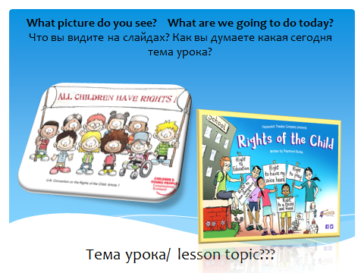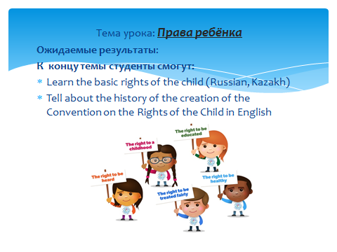
Картинки в презентации: Что вы видите на слайдах? Как вы думаете какая сегодня тема урока?
Презентация новых слов
учитель даёт на каждую парту карточки с набором слов, студентам нужно выписать все слова, которые относятся к теме
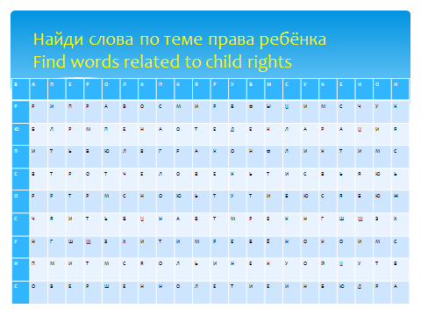 | 1 ООН​  2 Человек​  3 Декларация​  4 Конфликт​  5 Конвенция​  6 Право ​  7 Документ​  8 Совершеннолетие​  9 Ребенок​

Практика работы со словами.
С помощью словаря студенты выполняют следующее задание - переводят полученные слова
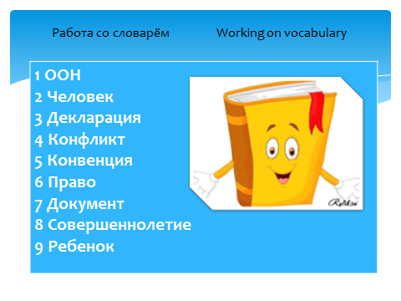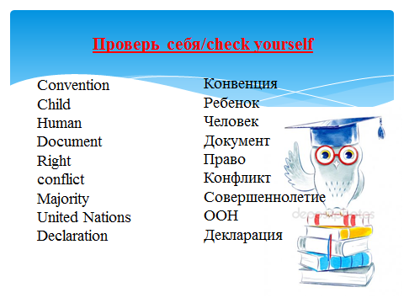
Чтение.
Предварительное чтение:
Посмотреть на текст и подчеркнуть слова, которые только что изучали. Обвести слова, которые не знаете.
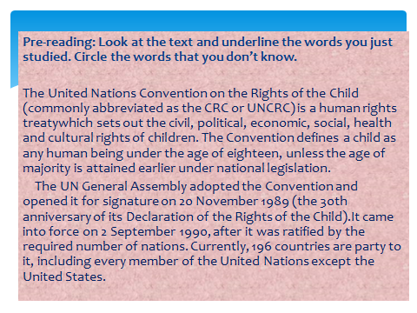
Задание после чтения
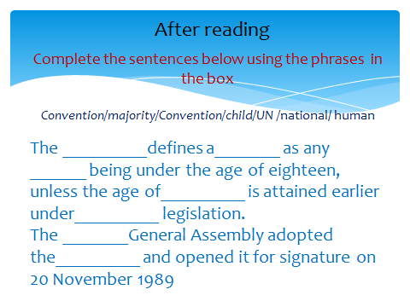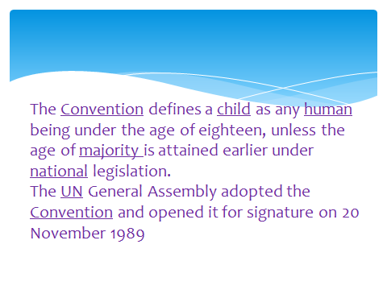
Complete the sentences below using the phrases in the box​
Convention/majority/Convention/child/UN /national/ human
The _________defines a_______ as any ______ being under the age of eighteen, unless the age of_________ is attained earlier under_________ legislation.​
The _______General Assembly adopted the_________ and opened it for signature on 20 November 1989​
Слушание:
Предварительное задание для слушания:
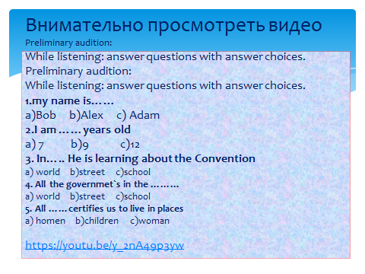
Carefully view the video tutorial. https://youtu.be/y_2nA49p3yw​
Во время слушания:
While listening: answer questions with a choice of answers.
Практическое задание:
Divide into teams. Jigsaw puzzle from the picture
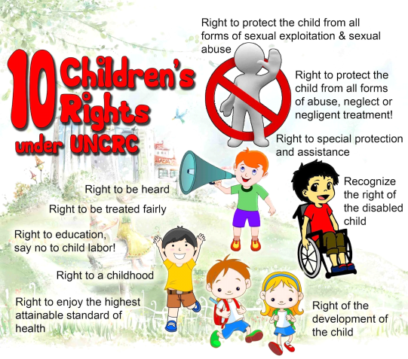
Речь
From the resulting picture to tell in English 10 basic rights of the child
Домашнее задание
Using the Internet to find articles on health and education in the convention on the rights of the child​​

​

